ПРИЛОЖЕНИЕ 1
СХЕМА СБОРКИ
Шкаф под кровать второй ярус 1400х800х900 (030)
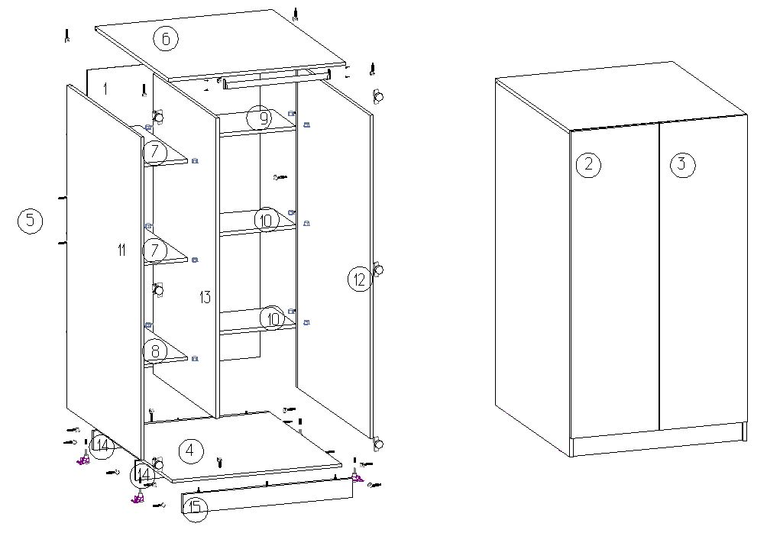
ПРИЛОЖЕНИЕ 2
СПЕЦИФИКАЦИЯ КОМПЛЕКТУЮЩИХ
Шкаф под кровать второй ярус (1400х800х900) 030.01

№ | Наименование деталей | A мм. | B мм. | Кол. |  | № | Наименование фурнитуры |  | Кол.
1 | ДВПО | 1332 | 780 | 1 |  | 1 | INTEGRATO опора регулируемая с шипами, 25мм |  | 4
2 | Дверь левая | 397 | 1348 | 1 |  | 2 | Стойка к эксцентрику односторонняя |  | 32
3 | Дверь правая | 397 | 1348 | 1 |  | 3 | Шуруп 3.5х16 |  | 41
4 | Дно | 768 | 914 | 1 |  | 4 | Петля накладная |  | 6
5 | Жесткость | 768 | 250 | 1 |  | 5 | Штангодержатель HA01 |  | 2
6 | Крышка | 800 | 914 | 1 |  | 6 | Эксцентрик |  | 32
7 | Полка левая | 276 | 587 | 2 |  | 7 | Шток дувхсторонний «мама» |  | 4
8 | Полка левая нижняя | 276 | 587 | 1 |  | 8 | Эксцентрик усиленный в пласт. корпусе |  | 25
9 | Полка правая | 476 | 287 | 2 |  | 9 | Ручка |  | 2
10 | Полка правая верхняя | 476 | 287 | 1 |  | 10 | Заглушки для эксцентриков |  | 32
11 | Стоевая левая | 1420 | 914 | 1 |  | 11 | Гвоздь 2х25 |  | 30
12 | Стоевая правая | 1420 | 914 | 1 |  | 12 | Винт для ручки |  | 2
13 | Стоевая средняя | 1320 | 780 | 1 |  | 13 | Шток эксцентрика усиленного саморез |  | 19
14 | Цоколь | 768 | 84 | 1 |  | 14 | Шток двухсторонний «папа» |  | 4
15 | Цоколь | 768 | 84 | 2
16 | Труба овальная | 470 |  | 1

